INDICAÇÃO Nº 90/2024

INDICO ao Prefeito Municipal, Exmº. Sr. Lucas Gibin Seren, nos termos regimentais, que, junto ao Diretor do Departamento Municipal de Obras, Sr. Leonardo Ornellas, determinem que sejam realizados serviços de tapa buraco na Rua Alagoas, ao lado da residência de nº 51.

Justificativa
Como pode ser observado na foto abaixo, o buraco existente no endereço mencionado é enorme e está empoçando água, exalando um forte mau cheiro e servindo de criadouros de insetos.
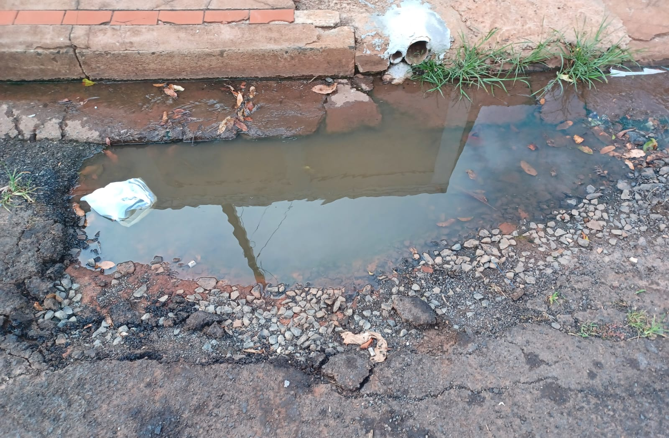
Diante do cenário atual em que estamos terrivelmente preocupados com a dengue ,o momento é de medidas urgentes e essa situação na Rua Alagoas precisa ser solucionada o mais breve para a segurança dos moradores.
Peço atenção especial a esta indicação e já antecipo meus agradecimentos.

Bebedouro, Capital Nacional da Laranja, 07 de fevereiro de 2024.

Eliana Braga Fróes Merchan Ferraz
VEREADORA - União Brasil

